**TRƯỜNG CAO ĐẲNG THỰC HÀNH**

**FPT-POLYTECHNIC TP.HCM**



**BÁO CÁO ASSIGNMENT**

**GIAI ĐOẠN 1**

Sinh Vien: Đỗ Chí Thuận – PS04971

Lớp: PT12101

GV HD: Lại Minh Đămh

TP. HỒ CHÍ MINH - 2017

# Lab 3

Thiết kế Active Directory bảo mật

ASSIGNMENT GIAI ĐOẠN 1

1. XÂY DỰNG DATABASE
   1. Đăng kí tài khoản

Bước 1 : Vào trang <https://my.vertabelo.com/> để đăng kí 1 tài khoản

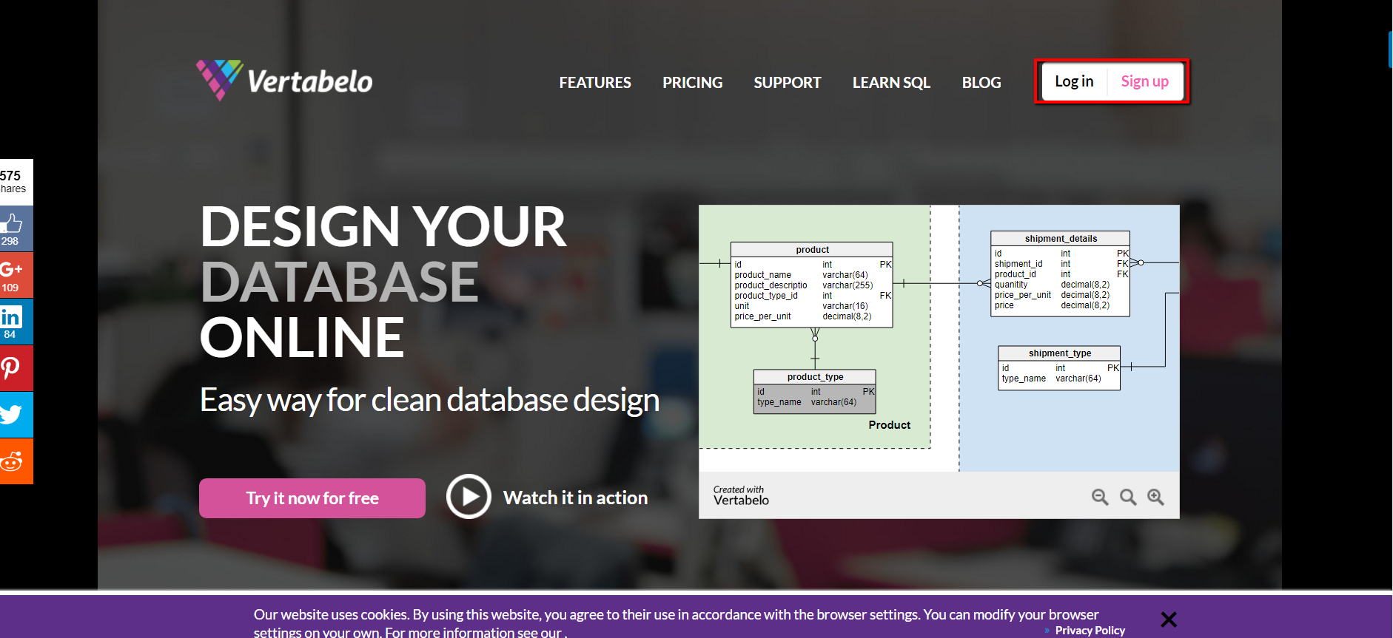

Bước 2 : Clip vào Signup để đăng kí 1 tài khoản, và nhấn CREATE ACCOUNT

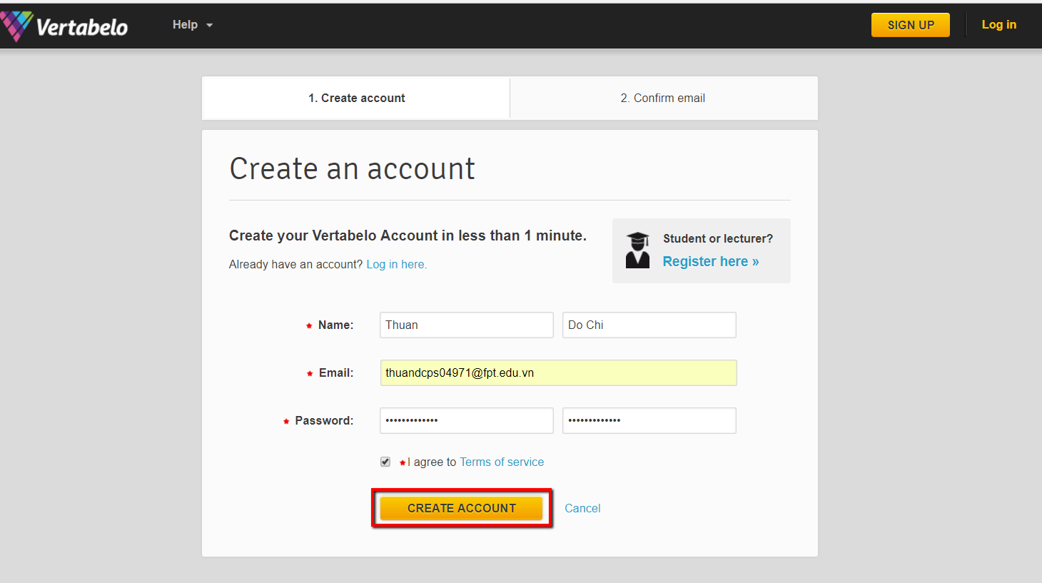

Bước 3 vào email đăng ký để xác nhận đăng ký

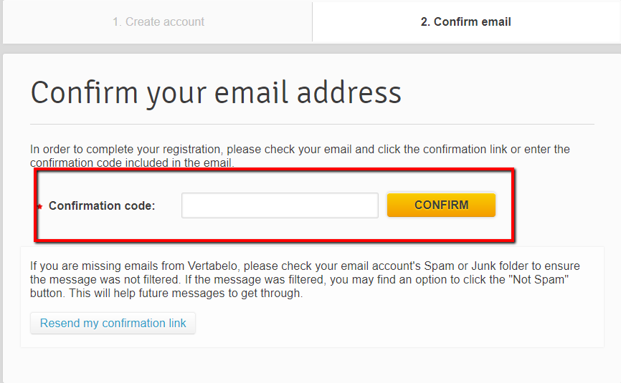

Click vào link hoặc nhận code

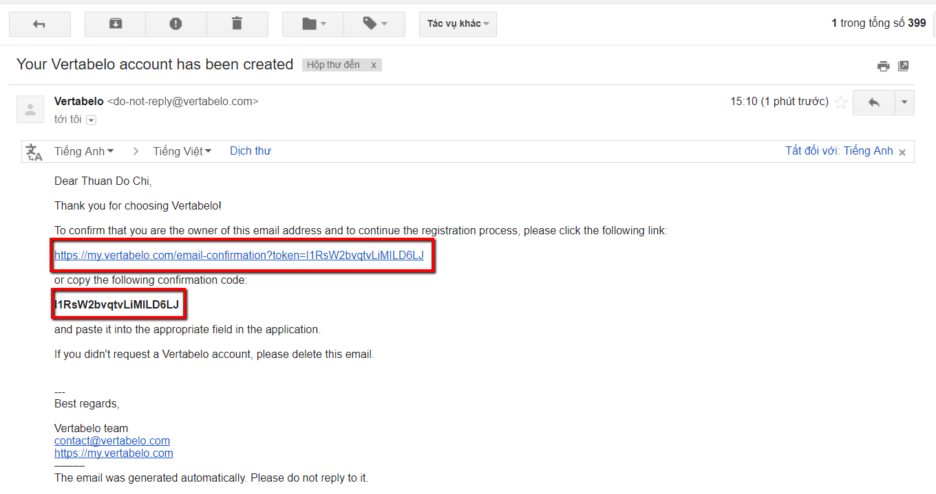

Và giao diện làm việc

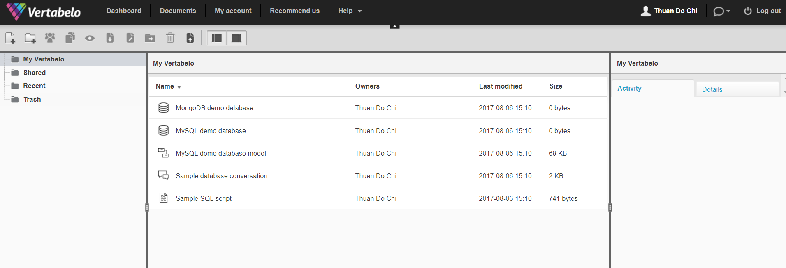

* 1. Tạo DATABASE
     1. Cấu trấu database

Mô hình ERD :

USERS

DEPARTS

RECORDS

1

∞

1

∞

STAFFS

Diagram :

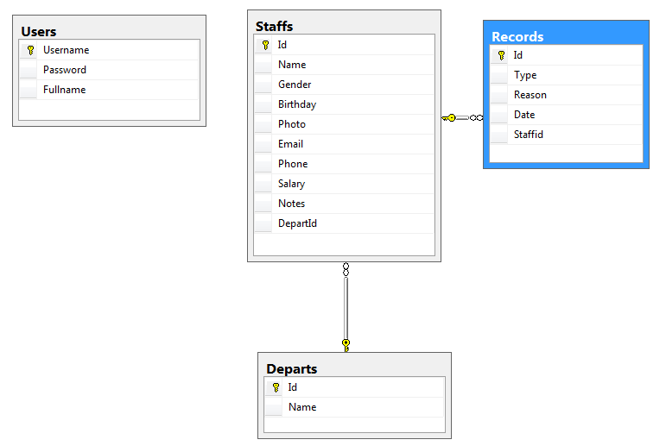

Bảng Users :

|  |  |  |  |  |
| --- | --- | --- | --- | --- |
| Tên trường dữ liệu | Khóa chính/  Khóa ngoại | Kiểu dữ liệu | Kích thước | Giải Thích |
| Username | PK | nvarchar | 20 | Tên đăng nhập |
| Password |  | nvarchar | 50 | Mật khẩu |
| Fullname |  | nvarchar | 50 | Tền đầy đủ |

Tên bảng Departs

|  |  |  |  |  |
| --- | --- | --- | --- | --- |
| Tên trường dữ liệu | Khóa chính/  Khóa ngoại | Kiểu dữ liệu | Kích thước | Giải Thích |
| Id | PK | nvarchar | 10 | Mã phòng Ban |
| Name |  | nvarchar | 50 | Tên Phòng Ban |

Tên bảng : Staffs

|  |  |  |  |  |
| --- | --- | --- | --- | --- |
| Tên trường dữ liệu | Khóa chính/  Khóa ngoại | Kiểu dữ liệu | Kích thước | Giải Thích |
| Id | PK | int | 10 | Mã Nhân Viên |
| Name |  | nvarchar | 50 | Tên Nhân Viên |
| Gender |  | bit |  | Giới Tính |
| Birthday |  | datetime2 | 7 | Ngày Sinh |
| Photo |  | nvarchar | 50 | Ảnh Nhân Viên |
| Email |  | nvarchar | 50 | Địa chỉ Email |
| Phone |  | nvarchar | 11 | Số điện thoại |
| Salary |  | money |  | Lương |
| Notes |  | nvarchar | 50 | Ghi chú |
| DepartId | FK | nvarchar | 10 | Mã phòng ban |

Tên bảng : Records

|  |  |  |  |  |
| --- | --- | --- | --- | --- |
| Tên trường dữ liệu | Khóa chính/  Khóa ngoại | Kiểu dữ liệu | Kích thước | Giải Thích |
| Id | PK | int |  | Mã Đánh Giá |
| Type |  | nvarchar | 50 | Loại Đánh Giá |
| Reason |  | nvarchar | 50 | Lý Do |
| Date |  | datetime |  | Ngày Đánh Giá |
| Staffid | FK | int |  | Mã Nhân Viên |

* + 1. Tạo Database

Chọn qua cửa sổ Dashbroad và chọn Create Model

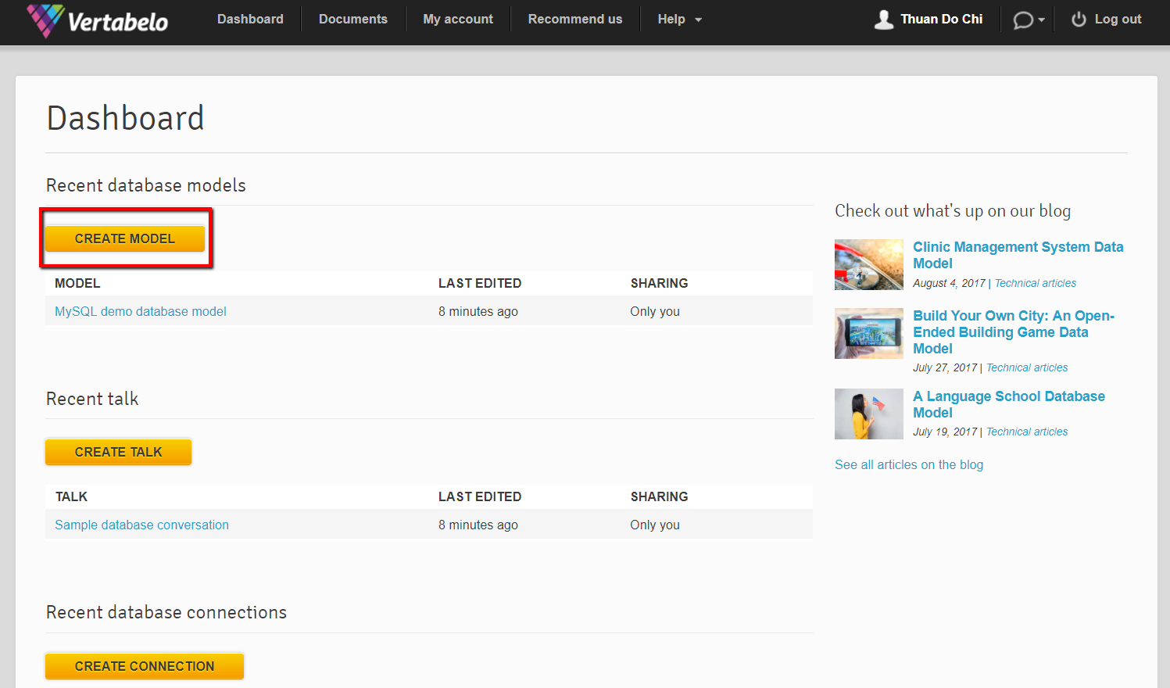

Đặt tên và chọn SQL và nhấn Start Modeling

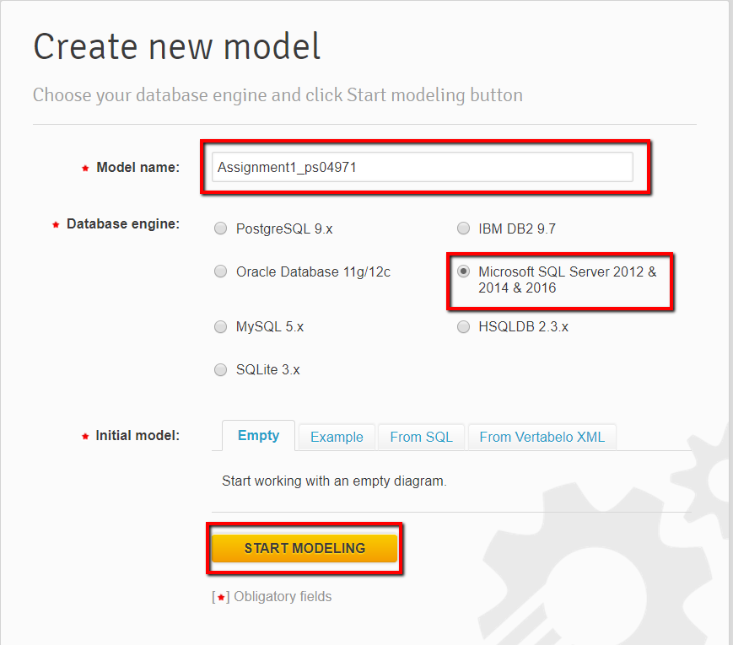

Kết Quả :

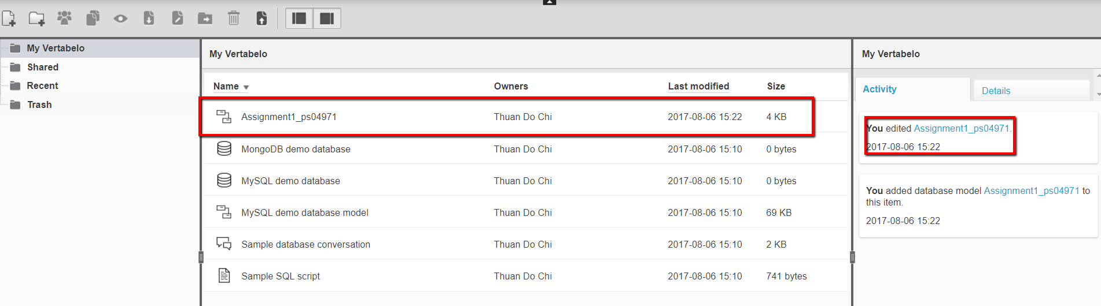

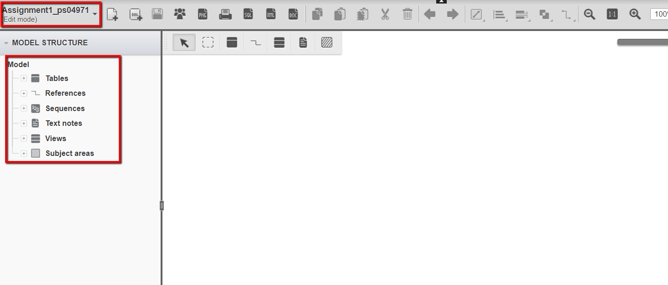

* + 1. Tạo bảng

Để tạo bảng bạn nhấn vào Table/add table

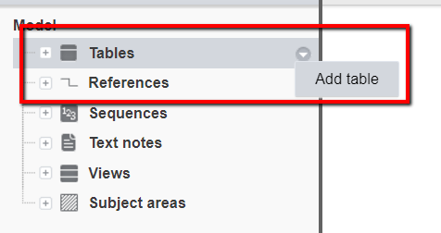

Đặt tên Table và Add column đặt khóa chính và chọn kiểu dữ liệu

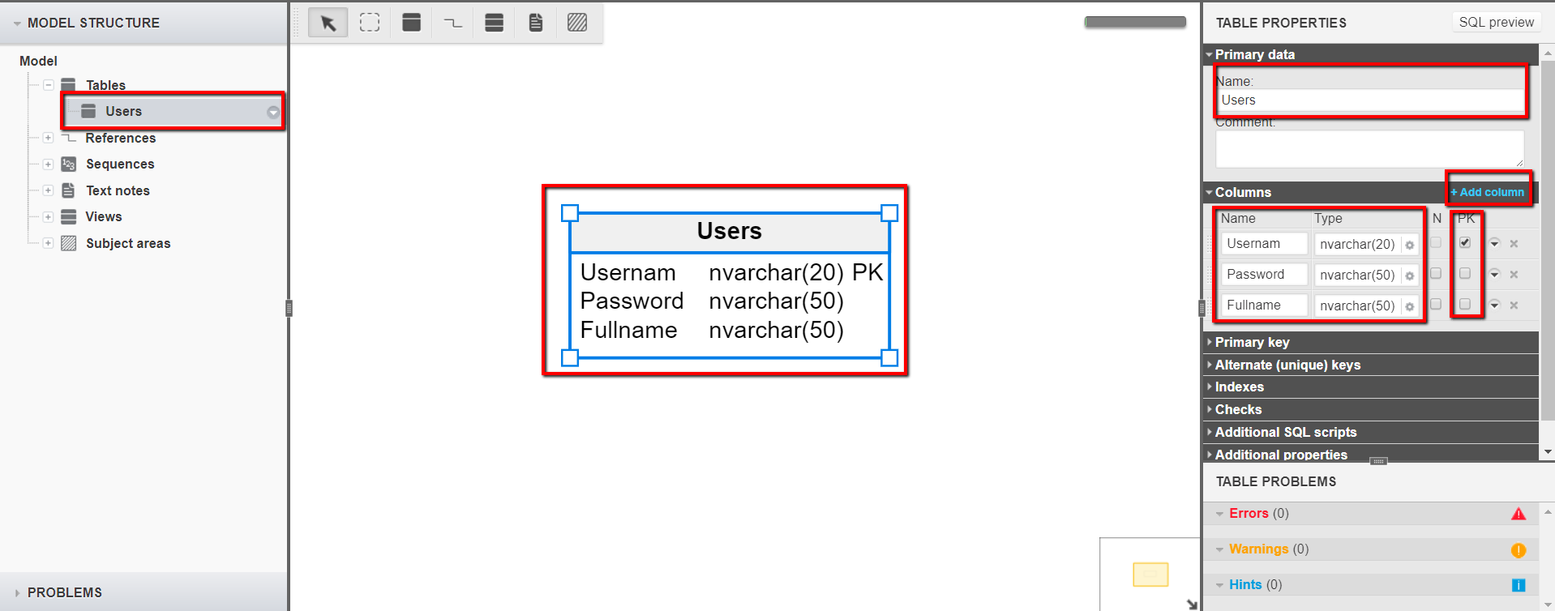

Tương tự cho 3 bảng còn lại

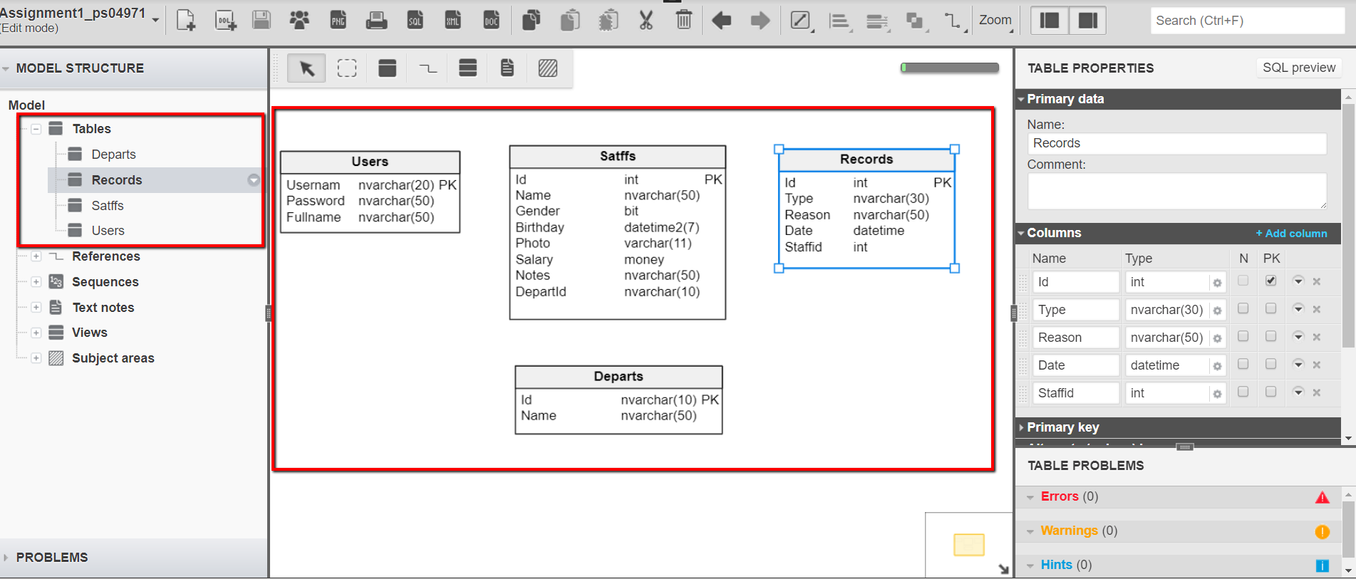

Set chế độ tự tăng

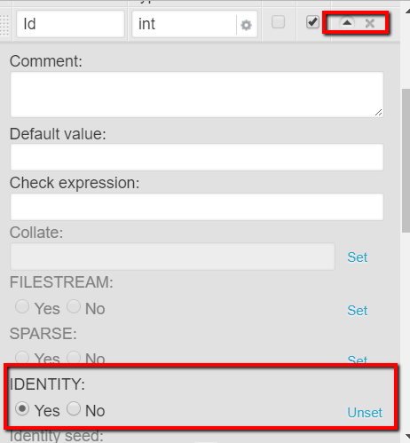

* + 1. Tạo quan hệ cho các bảng

Click vào ô đã được khoang đỏ để tạo quan hệ

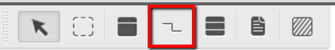

Kéo từ bảng 1 sang bảng nhiều và chọn Cardinallity nhấn add để tạo liên kết

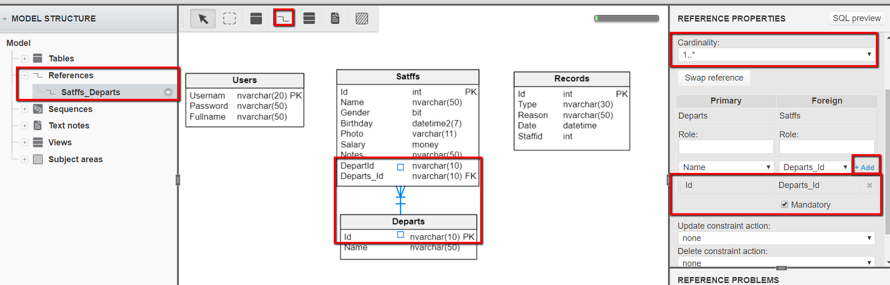

Kết quả



* + 1. Bây giờ ta sẽ xuất ra file sql

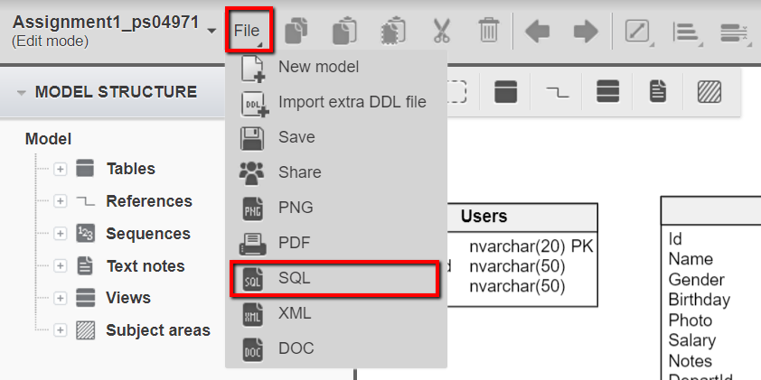

Và nhấn GENERATE

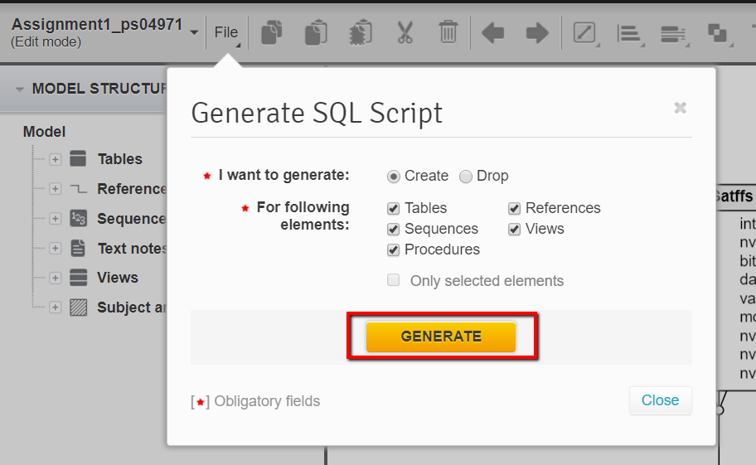

Và nhấn dowload về

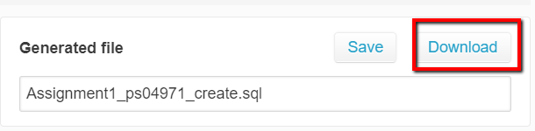

Kết quả

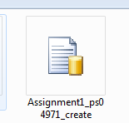

* 1. Nhập dữ liệu vào Database
     1. Dựng lại cấu trúc trên local

Tạo 1 tên database mới

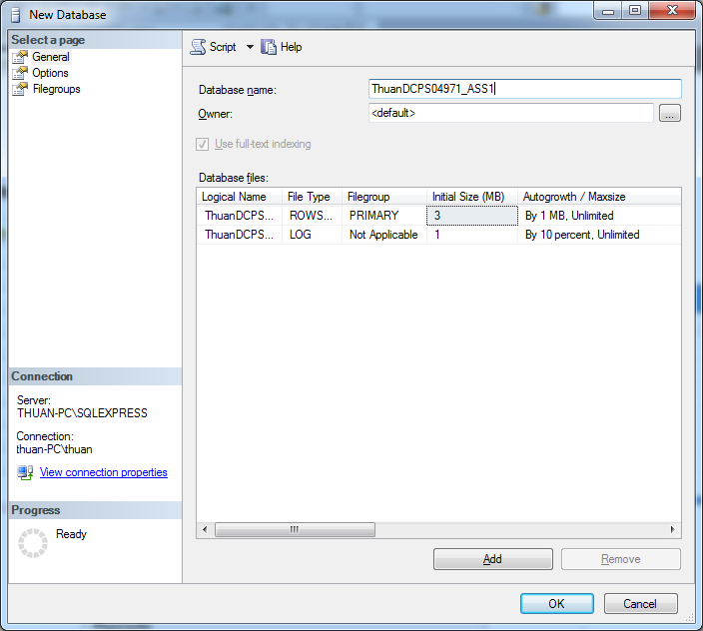

Đã tạo thành công

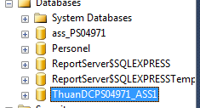

Mở file tạo trên vertabelo đã tải về

Và chỉnh về db đã tạo để tạo bảng

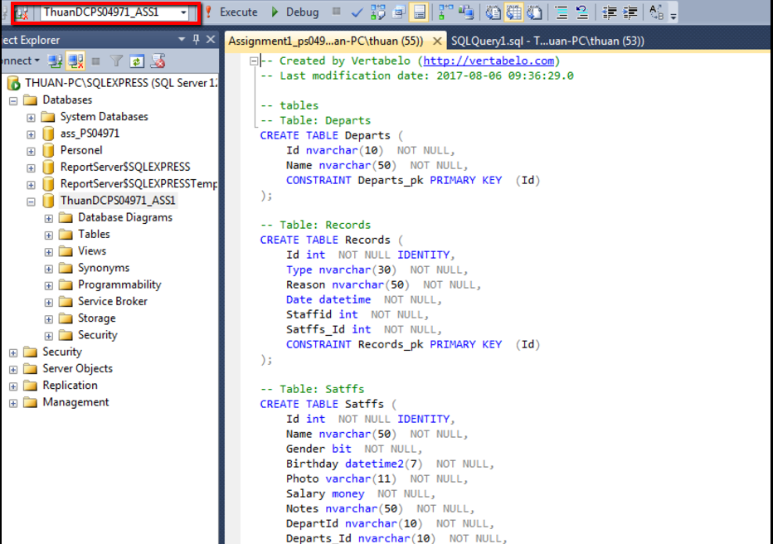

Và nhấn vào Execute



Đã tạo thành công

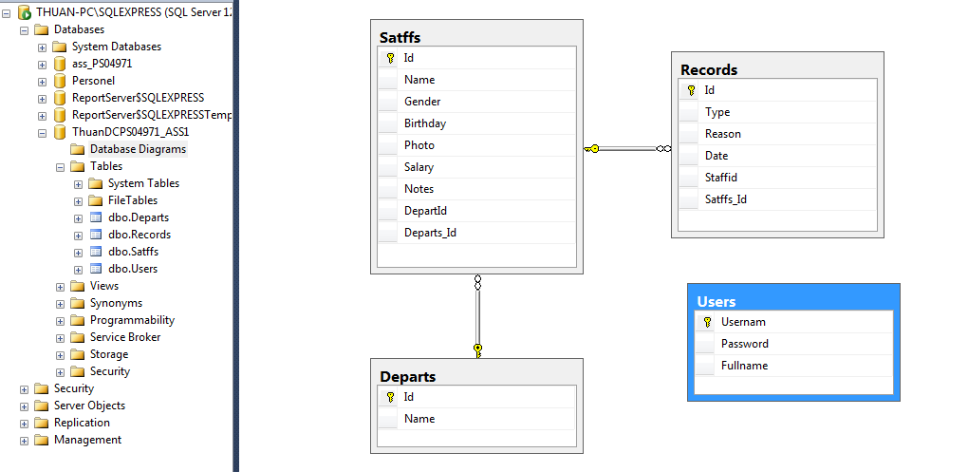

Bây giờ chúng ta sẽ nhập dữ liệu vào

Bằng dòng lệnh

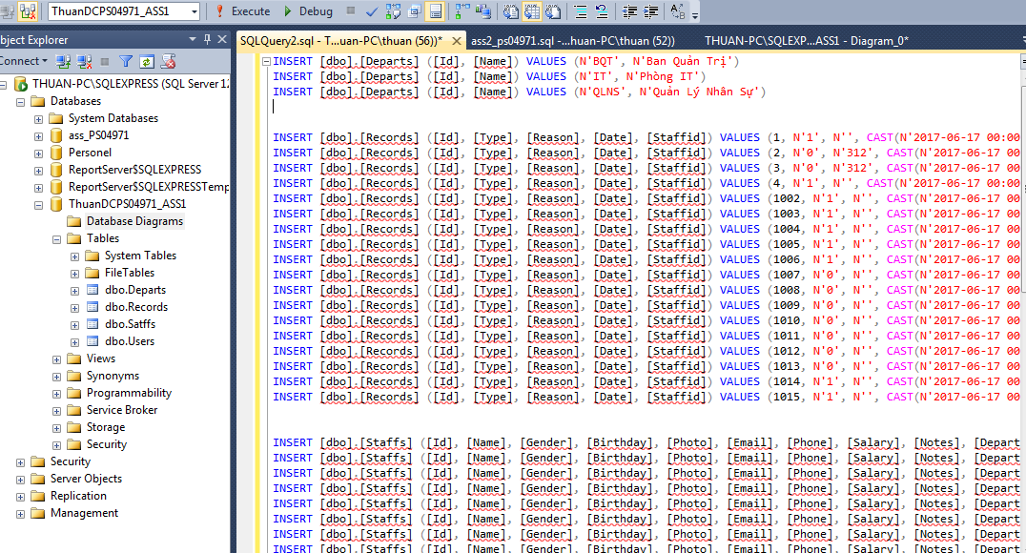

Hoặc gõ trực tiếp

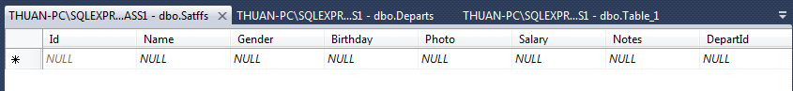

Kết quả

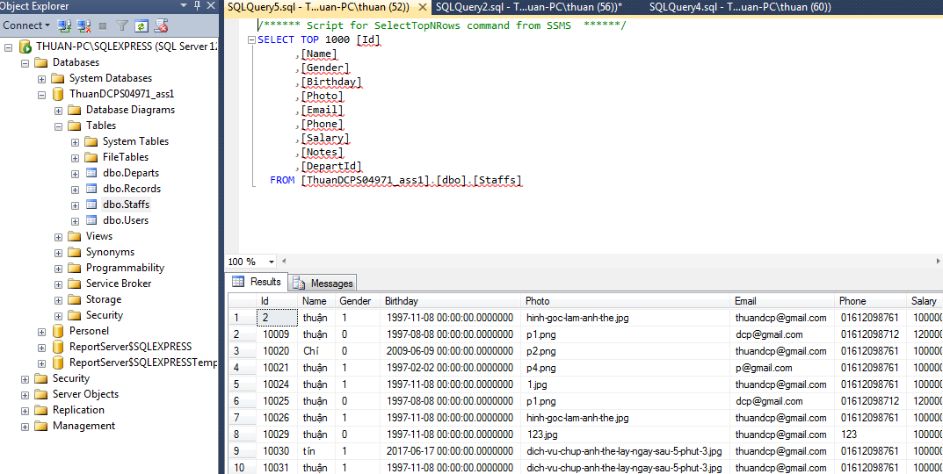

Và

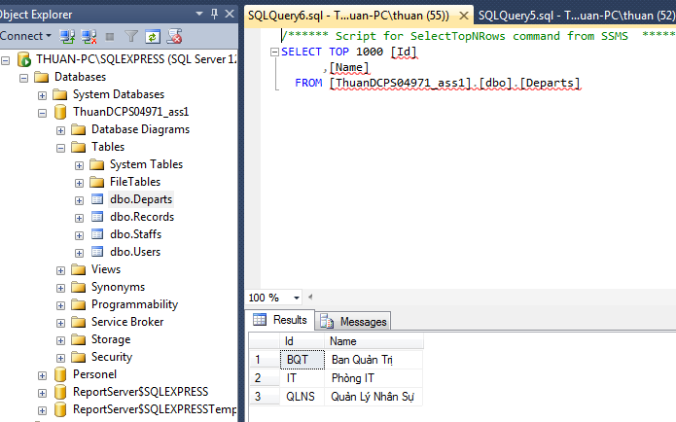

Và xuất database thành file script

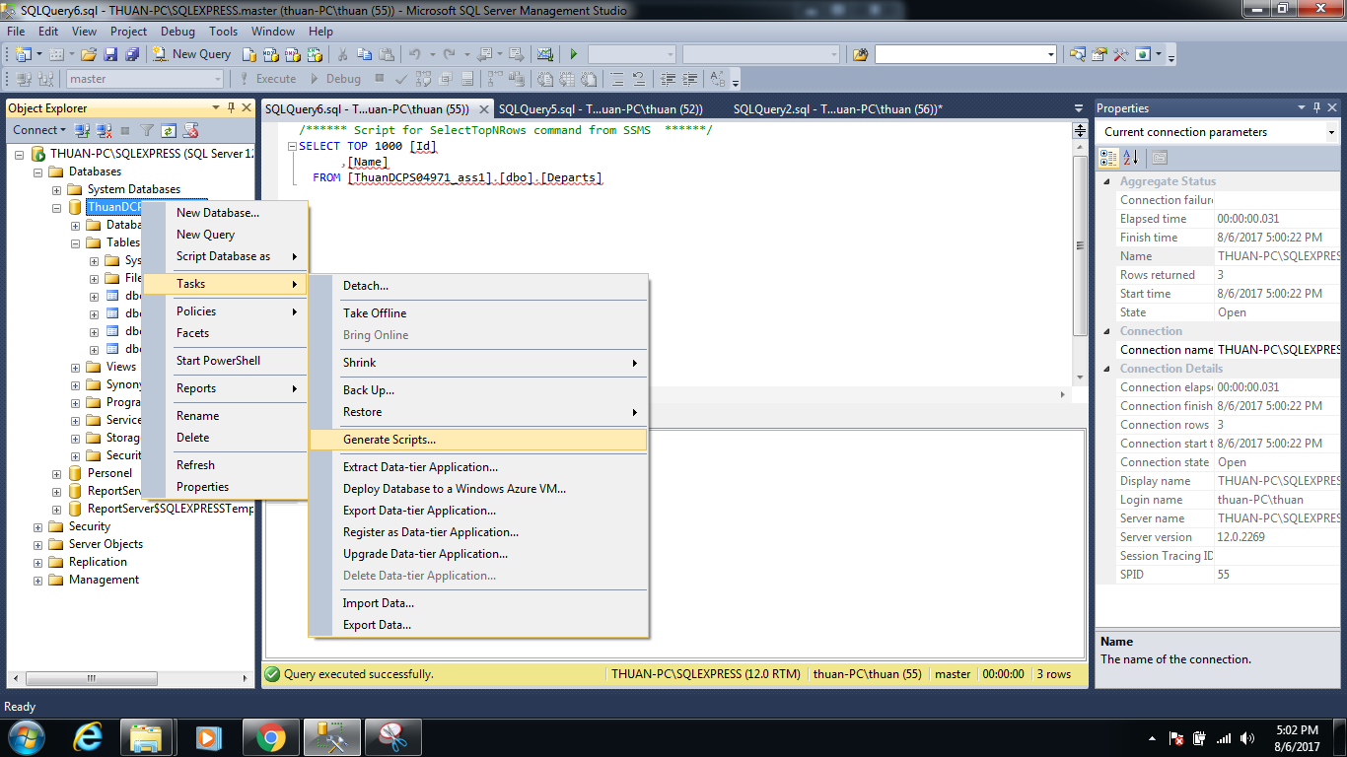

Và nhấn next

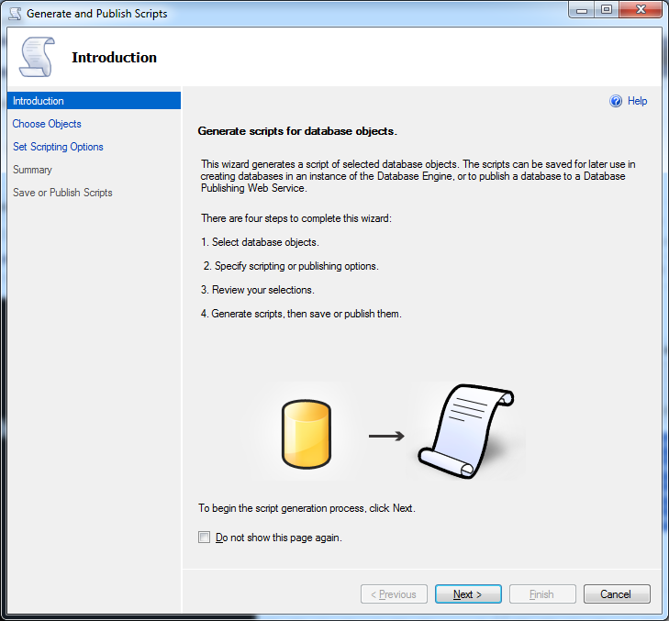

Chọn có dữ liệu Schema and dât

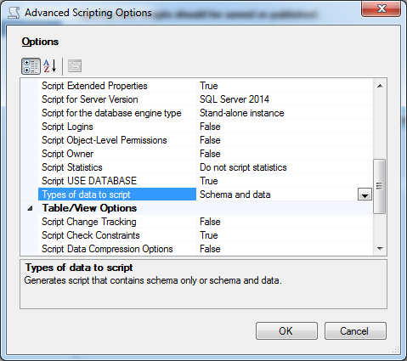

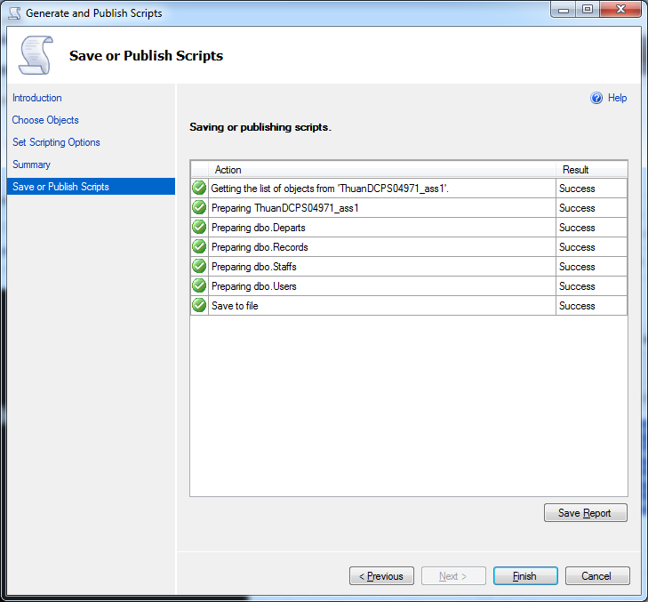

Và file đã tạo có database và dữ liệu

